Rapport
d'optimisation SEO

Dans le but d’améliorer le référencement du site la chouette agence j'ai commencé par faire l'audit du site avec lighthouse le score du site.

index desktop:
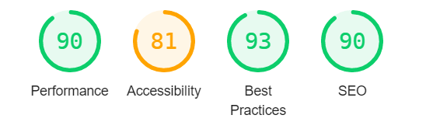
index mobile:
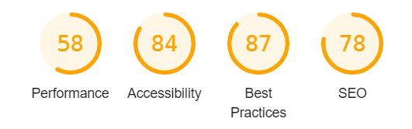
formulaire de contact desktop:
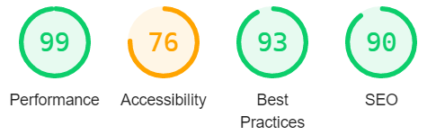
formulaire de contact moblie:
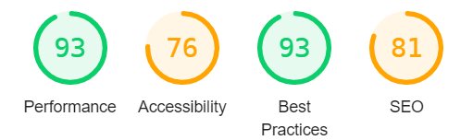

1# Les fichier non charger

On peut constater un problème d'accessibilité et de performance sur la version mobile, mais avant de régler ses problèmes, il faut vérifier s'il n'y a pas d'erreur dans la console.

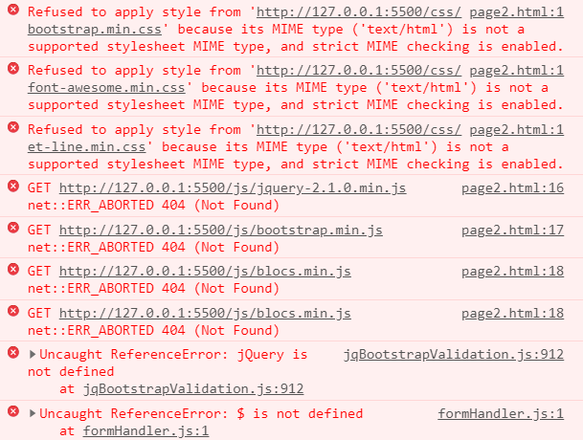
Le problème vient du fait que le fichier minifié n'existe pas il faut donc le modifier ou ajouter les fichiers modifiés.

2#Contenu obsolète

Après que le site fonctionne correctement, on vérifie si le site utilise du code obsolète et effectivement, il utilise des versions à bootstrap et jquerry qui sont obsolètes et qui possède des vulnérabilités.

Changer de version de bootstrap ou de jquerry serait beaucoup trop long il faudrait connaitre la version utilisée par le site et la dernière et recoder le site en entier je vais donc passer outre.

3#Text invisible

Les balises keywords qui servaient pour le référencement et qui aujourd'hui obsolète servaient pour le référencement en cachant des mots clefs.

4#Formats et tailles des images

Les images font plusieurs megas et sont en forma bmp elles ne sont donc pas compressées ce qui impacte les performances du site et donc son référencement.

5#lang, title et description non remplis

Ce sont des balises meta cruciales pour le référencement elles permettent au moteur de recherche de connaître la langue utilisée dans le site et ajouter une description et un titre pour expliquer a l'utilisateur le contenu du site.

6#Contraste de la couleur

Le ratio des couleurs entre le texte et le fond ne respecte pas les Critères de réussite associés aux WCAG qui pose des problèmes d'accessibilité.

7#Text sous forme d'image

Des citations son des images au lieu d'être du texte ce qui est illisible sur un grand écran et qui est lourd pour le chargement.

8#cdn et fichier non minifier

Les fichiers js de bootstrap et jquery ne sont pas minifiés ils sont donc plus lourds et utiliser des cdn augmenterait la vitesse de chargement du site ce qui augmentera le référencement.

9#Label du formulaire de contact

Aucun label n'est utiliser pour le formulaire de contact se qui impacte l'accessibilité pour les persone utilisent lecteurs d’écran.

10#Éléments structurants

Les éléments structurants n'apportent aucun sens au contenu elle sont purement sémantique, elle peuvent aussi servire pour les bot et les lecteurs d’écran.

Score après optimisation

index desktop:
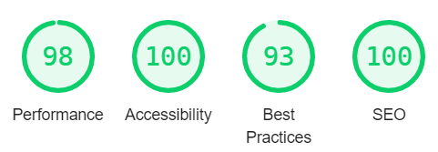
index mobile:
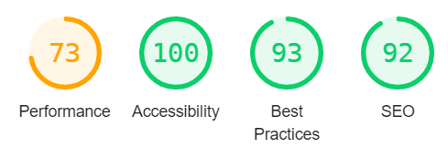
formulaire de contact desktop:
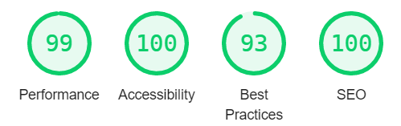
formulaire de contact moblie:
